Laboratorio 9: Proceso ETL - Mini Data WareHouse - Graficos
Bienvenido al Laboratorio 9. En esta sesión construiremos un pipeline de datos que extrae información real de IMDb mediante Web Scraping y la integra con datos sintéticos generados con Faker. Aprenderás a gestionar el ciclo de vida del dato desde su estado crudo hasta su carga en un Mini Data Warehouse y la visualización de gráficos.

📋 Tabla de Contenidos
- Introducción al Proceso ETL
- Configuración de Infraestructura de Carpetas
- Fuente 1: Web Scraping IMDb (Extracción y Limpieza)
- Fuente 2: Generación de Visitantes con Faker
- Integración y Transformación Final
- Carga en Mini Data Warehouse (SQLite3)
- Visualizaciones: BI desde SQL

🔹 Proceso ETL
El proceso ETL (Extract, Transform, Load) es el flujo estándar en Ingeniería de Datos:
- Extract: Captura de datos desde fuentes externas (Web, CSV, DBs).
- Transform: Limpieza de nulos, corrección de tipos y normalización.
- Load: Persistencia en un sistema optimizado para consulta (Data Warehouse).

🔹 2: Gráficos y Métricas
Después del proceso ETL, se generan métricas y visualizaciones para análisis:
- Métricas comunes KPIs calculados a partir del Data Warehouse
- Gráficos frecuentes Line Charts: Tendencias temporales, Bar Charts: Comparaciones entre categorías, Pie Charts: Distribución porcentual, Heatmaps: Correlaciones
- Objetivo final Convertir los datos procesados en insights accionables para toma de decisiones.

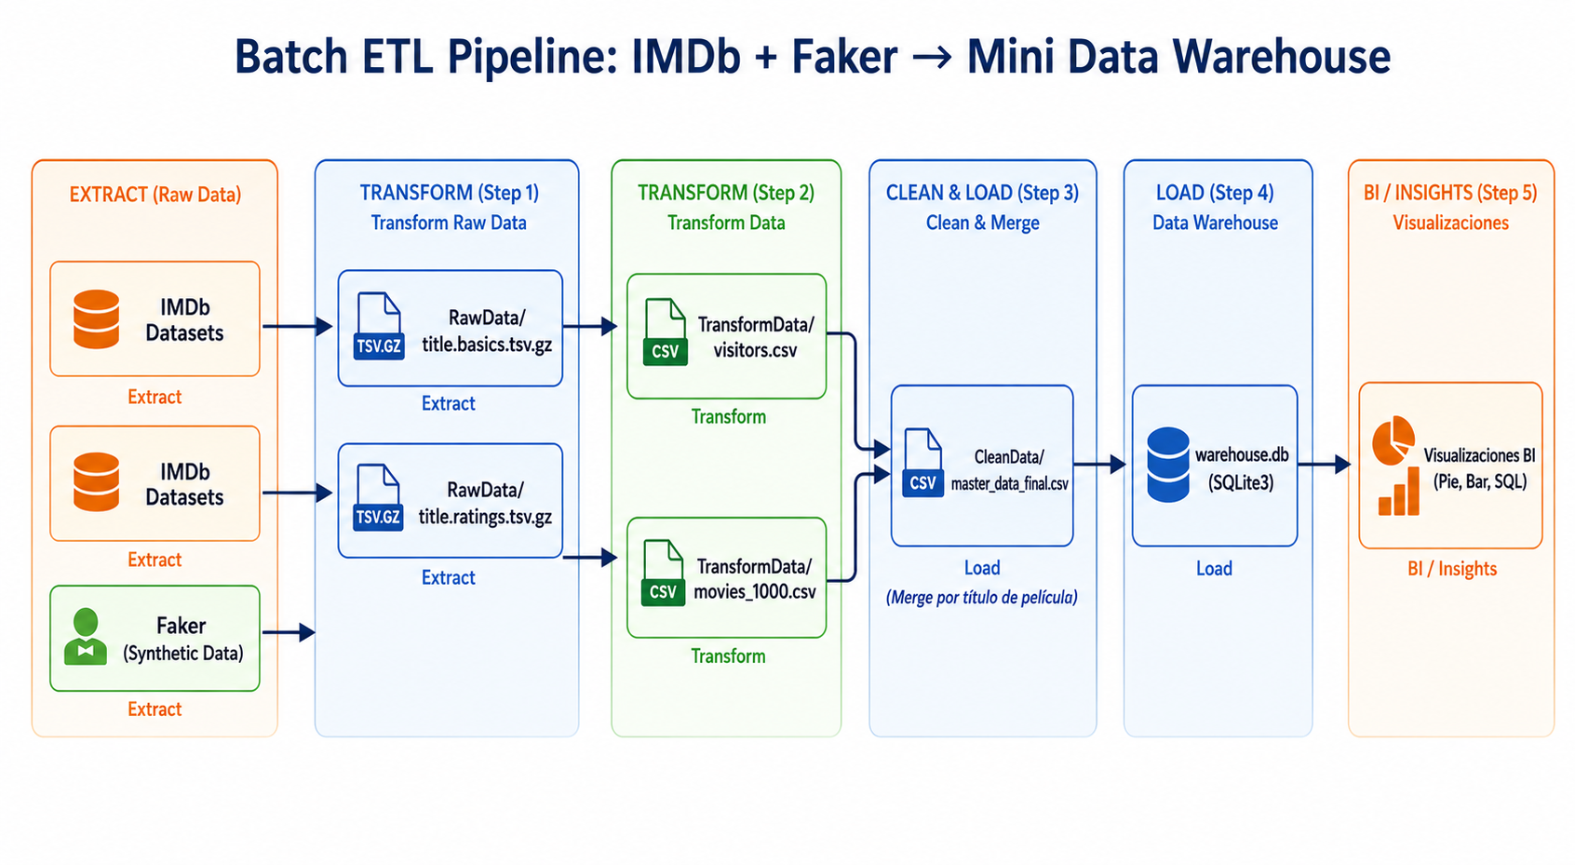

🔹 2: Configuración de Infraestructura
Organizaremos nuestro flujo de trabajo creando carpetas específicas para cada estado del dato.
import os
# Crear estructura de carpetas
for folder in ['RawData', 'CleanData', 'TransformData']:
if not os.path.exists(folder):
os.makedirs(folder)
print(f"Directorio listo: {folder}")

🔹 3: Fuente 1: Web Scraping IMDb
En esta etapa extraemos la lista de las mejores películas directamente de la web de IMDb.

Antigua forma de extraer los datos 2022
# import requests
# from bs4 import BeautifulSoup
# import pandas as pd
# # 1. EXTRACCIÓN
# url = 'https://www.imdb.com/list/ls024149810/'
# response = requests.get(url)
# print("Length:", len(response.text))
# print(response.text[:500])
# with open('RawData/peliculas_imdb.html', 'w', encoding='utf-8') as f:
# f.write(response.text)
# # 2. TRANSFORMACIÓN (Parsing)
# soup = BeautifulSoup(response.text, 'html.parser')
# li_peliculas = soup.find_all('li', class_='ipc-metadata-list-summary-item')
# titulos, ratings, years = [], [], []
# for li in li_peliculas:
# titulo = li.find('h3', class_='ipc-title__text').text.strip()
# rating = li.find('span', class_='ipc-rating-star--rating').text.strip()
# metadata = li.find_all('span', class_='dli-title-metadata-item')
# year = metadata[0].text.strip() if metadata else "N/A"
# titulos.append(titulo)
# ratings.append(rating)
# years.append(year)
# df_movies = pd.DataFrame({'Título': titulos, 'Rating_IMDb': ratings, 'Año': years})
# # 3. GUARDADO (Clean Data)
# df_movies.to_csv('CleanData/peliculas_imdb_clean.csv', index=False)
# print(f"✅ IMDb: {len(df_movies)} películas extraídas.")

Antigua forma de extraer los datos 2024
# import requests
# from bs4 import BeautifulSoup
# import pandas as pd
# # 1. EXTRACCIÓN
# url = 'https://www.imdb.com/list/ls024149810/'
# headers = {
# 'User-Agent': 'Mozilla/5.0 (Windows NT 10.0; Win64; x64) AppleWebKit/537.36 (KHTML, like Gecko) Chrome/122.0.0.0 Safari/537.36',
# 'Accept-Language': 'en-US,en;q=0.9',
# }
# response = requests.get(url, headers=headers)
# print("Length:", len(response.text))
# print(response.text[:500])
# with open('RawData/peliculas_imdb.html', 'w', encoding='utf-8') as f:
# f.write(response.text)
# # 2. TRANSFORMACIÓN (Parsing)
# soup = BeautifulSoup(response.text, 'html.parser')
# li_peliculas = soup.find_all('li', class_='ipc-metadata-list-summary-item')
# titulos, ratings, years = [], [], []
# for li in li_peliculas:
# titulo = li.find('h3', class_='ipc-title__text').text.strip()
# rating = li.find('span', class_='ipc-rating-star--rating').text.strip()
# metadata = li.find_all('span', class_='dli-title-metadata-item')
# year = metadata[0].text.strip() if metadata else "N/A"
# titulos.append(titulo)
# ratings.append(rating)
# years.append(year)
# df_movies = pd.DataFrame({'Título': titulos, 'Rating_IMDb': ratings, 'Año': years})
# # 3. GUARDADO (Clean Data)
# df_movies.to_csv('CleanData/peliculas_imdb_clean.csv', index=False)
# print(f"✅ IMDb: {len(df_movies)} películas extraídas.")

Actual forma de extraer los datos 2026
import pandas as pd
import requests
# 1. EXTRACCIÓN
url = "https://datasets.imdbws.com/title.basics.tsv.gz"
print("Descargando archivo grande de IMDb...")
r = requests.get(url, stream=True)
with open("RawData/title.basics.tsv.gz", "wb") as f:
for chunk in r.iter_content(chunk_size=1024 * 1024):
f.write(chunk)
print("Descarga completa.")
Descargando archivo grande de IMDb...
Descarga completa.
# 2. TRANSFORMACIÓN (Parsing)
df_movies = pd.read_csv(
"RawData/title.basics.tsv.gz",
sep="\t",
compression="gzip",
dtype=str,
on_bad_lines="skip" # evita errores por líneas mal formadas
)
df_movies.sample(5)
 | tconst | titleType | primaryTitle | originalTitle | isAdult | startYear | endYear | runtimeMinutes | genres
8087556 | tt33364955 | tvEpisode | Episode #1.262 | Episode #1.262 | 0 | 1953 | \N | \N | Family
9627597 | tt39927852 | tvEpisode | Your Town | Your Town | 0 | 2017 | \N | \N | Action
5480381 | tt2141165 | tvSeries | MediTerraNea | Mesogeios | 0 | 2011 | \N | \N | Documentary,Music
3264869 | tt14222416 | tvEpisode | Let's Talk About Sex | Let's Talk About Sex | 0 | 2021 | \N | \N | Talk-Show
4747956 | tt18236058 | tvEpisode | Maluma/Pamela Adlon | Maluma/Pamela Adlon | 0 | 2022 | \N | 45 | Talk-Show
# Filtrar SOLO películas
df_movies = df_movies[df_movies['titleType'] == 'movie']
df_movies.sample(5)
 | tconst | titleType | primaryTitle | originalTitle | isAdult | startYear | endYear | runtimeMinutes | genres
5629829 | tt21993368 | movie | Piet's Sake | Piet's Sake | 0 | 2021 | \N | 90 | Comedy
9038752 | tt37787391 | movie | Stop Time | Stop Time | 0 | 2025 | \N | 78 | Drama
28179 | tt0028695 | movie | The Case of the Stuttering Bishop | The Case of the Stuttering Bishop | 0 | 1937 | \N | 70 | Comedy,Crime,Drama
121502 | tt0124820 | movie | Otte akkorder | Otte akkorder | 0 | 1944 | \N | 104 | Drama
3228547 | tt14154750 | movie | The Border of Utopia | The Border of Utopia | 0 | 2020 | \N | 97 | Fantasy
# Descargar ratings de IMDb
# 1. EXTRACCIÓN
url_ratings = "https://datasets.imdbws.com/title.ratings.tsv.gz"
print("Descargando archivo grande de IMDb...")
r = requests.get(url_ratings, stream=True)
with open("RawData/title.ratings.tsv.gz", "wb") as f:
for chunk in r.iter_content(1024 * 1024):
f.write(chunk)
print("Descarga completa.")
Descargando archivo grande de IMDb...
Descarga completa.
df_ratings = pd.read_csv(
"RawData/title.ratings.tsv.gz",
sep="\t",
compression="gzip"
)
df_ratings.sample(5)
 | tconst | averageRating | numVotes
1189276 | tt32494517 | 6.3 | 14
47791 | tt0068638 | 7.3 | 37477
1182456 | tt32269372 | 6.5 | 32
688217 | tt13624280 | 8.8 | 12
1637280 | tt8931836 | 8.7 | 76
# Merge con ratings por tconst
df_movies = df_movies.merge(df_ratings, on="tconst", how="left")
df_movies.sample(5)
 | tconst | titleType | primaryTitle | originalTitle | isAdult | startYear | endYear | runtimeMinutes | genres | averageRating | numVotes
249165 | tt11014810 | movie | Bob Bissonnette: Rockstar. Pis pas à peu près | Bob Bissonnette: Rockstar. Pis pas à peu près | 0 | 2019 | \N | 110 | Documentary | 8.3 | 21
498117 | tt3115268 | movie | Weltuntergangspremiere | Weltuntergangspremiere | 0 | 2013 | \N | \N | Documentary | nan | nan
551346 | tt35717981 | movie | Trey Kennedy: Grow Up | Trey Kennedy: Grow Up | 0 | 2025 | \N | 62 | Comedy | 6.7 | 70
717197 | tt8179316 | movie | Beyond Adversity | Beyond Adversity | 0 | 2021 | \N | \N | Drama | nan | nan
443062 | tt2589156 | movie | Presto farà giorno | Presto farà giorno | 0 | 2014 | \N | \N | Drama | 7.8 | 33
# Seleccionar columnas importantes
df_movies = df_movies[['primaryTitle', 'startYear', 'genres', 'averageRating', 'numVotes']].sample(1000)
# Renombrar columnas
df_movies.rename(columns={
'primaryTitle': 'Título',
'startYear': 'Año',
'genres': 'Género',
'averageRating': 'Rating (pro)',
'numVotes': 'Votos',
}, inplace=True)
df_movies.sample(5)
 | Título | Año | Género | Rating (pro) | Votos
522340 | No estoy en el mar | 2024 | Drama | nan | nan
405014 | Poof | \N | Comedy,Drama,Fantasy | nan | nan
200958 | Tabea, stehe auf! | 1922 | \N | nan | nan
119925 | False Thodoros | 1963 | Comedy | 5.2 | 50
189263 | Muntik ng maabot ang langit | 1995 | Drama,Romance | 7.3 | 9
import numpy as np
df_movies['Género'] = df_movies['Género'].replace('\\N', np.nan)
df_movies['Año'] = df_movies['Año'].replace('\\N', np.nan)
df_movies.sample(5)
 | Título | Año | Género | Rating (pro) | Votos
522016 | The Tailors of Danzig | nan | Drama,History,War | nan | nan
305273 | Isaiah's Children | 2009 | Documentary,Music | nan | nan
278949 | Rascal | 2020 | Drama,Thriller | 5.8 | 269
194797 | Deseta zapoved | 2003 | Crime | 7.2 | 13
79614 | Unpredictable Nature of the River | 1996 | Adventure,Drama | 6.7 | 361
df_movies.info()
<class 'pandas.core.frame.DataFrame'>
Index: 1000 entries, 76017 to 69659
Data columns (total 5 columns):
# Column Non-Null Count Dtype
--- ------ -------------- -----
0 Título 1000 non-null object
1 Año 838 non-null object
2 Género 901 non-null object
3 Rating (pro) 484 non-null float64
4 Votos 484 non-null float64
dtypes: float64(2), object(3)
memory usage: 46.9+ KB
# 3. GUARDADO
df_movies.to_csv("TransformData/movies_1000.csv", index=False)

🔹 4: Fuente 2: Generación con Faker
Generamos 1000 registros de visitantes ficticios para simular la asistencia a un cine.
from faker import Faker
import random
fake = Faker()
movies_list = df_movies['Título'].dropna().tolist()
def generar_registro():
genero = random.choice(['M', 'F'])
formato = random.choice(['3D', 'Normal'])
precio = round(random.uniform(6, 9), 2) if formato == 'Normal' else round(random.uniform(10, 14), 2)
return {
"nombre": fake.name_male() if genero == 'M' else fake.name_female(),
"dni": fake.unique.random_int(min=10000000, max=99999999),
"genero": genero,
"pelicula": random.choice(movies_list),
"formato": formato,
"precio": precio,
"fecha_visita": fake.date_between(start_date='-1y', end_date='today')
}
datos = [generar_registro() for _ in range(1000)]
df_visitors = pd.DataFrame(datos)
# Guardar
df_visitors.to_csv("TransformData/visitors.csv", index=False)
df_visitors.sample(5)
 | nombre | dni | genero | pelicula | formato | precio | fecha_visita
984 | Paula Frazier MD | 72674313 | F | Marin Blue | Normal | 6.55 | 2026-05-12
118 | David Johnson | 87594660 | M | Control; Alt; Delete: Dr. Stundel's Program to... | Normal | 6.09 | 2025-10-31
363 | Robert Hall | 45480616 | M | Palenque | 3D | 12.4 | 2026-05-25
43 | Alexandria Davis | 95373932 | F | Liang zai gan tan | 3D | 13.86 | 2026-04-17
17 | Dana Ramos | 32608094 | F | Fleaosaurus | 3D | 11.47 | 2026-04-07

🔹 5: Integración y Transformación Final
Unimos ambas fuentes de datos para enriquecer la tabla de visitantes con la calificación técnica de la película de IMDb.
# Unión de DataFrames
df_master = pd.merge(df_visitors, df_movies, left_on='pelicula', right_on='Título', how='left')
# Limpieza post-unión (Eliminar columna duplicada)
df_master = df_master.drop(columns=['Título'])
# Guardar resultado final
df_master.to_csv('CleanData/master_data_final.csv', index=False)
df_master.sample(5)
 | nombre | dni | genero | pelicula | formato | precio | fecha_visita | Año | Género | Rating (pro) | Votos
592 | Elizabeth Santiago | 37702354 | F | April | 3D | 10.84 | 2026-01-05 | 2025 | nan | 6.9 | 10
330 | Kathryn Stewart | 10460954 | F | War of Worlds: Intergalactic Warfare | Normal | 8.55 | 2026-04-26 | nan | Action | nan | nan
924 | Xavier Howe | 52858013 | M | 163 días: La Huelga de Bandas | Normal | 6.6 | 2026-01-14 | 2017 | Documentary | nan | nan
298 | Joanna Smith | 29544650 | F | Just Play the Clash | 3D | 13.74 | 2025-10-11 | 2015 | Music | nan | nan
633 | Mark Clay | 16264714 | M | Defiance: The Vanguard | Normal | 8.04 | 2026-01-16 | nan | Sci-Fi | nan | nan

🔹 6: Mini Data Warehouse (SQLite3)
Un Data Warehouse centraliza datos de múltiples fuentes para reportes. Usaremos SQLite por su eficiencia y portabilidad.
df_master = pd.read_csv("CleanData/master_data_final.csv")
df_master.sample(5)
 | nombre | dni | genero | pelicula | formato | precio | fecha_visita | Año | Género | Rating (pro) | Votos
781 | Jasmine Gonzalez | 74501053 | F | A Season in France | Normal | 8.88 | 2025-06-11 | 2017 | Drama | 6.3 | 665
583 | Johnny Velasquez | 35869332 | M | Down and Dirty in Hollywood | 3D | 10.61 | 2026-05-18 | 2024 | Drama | nan | nan
886 | Kathleen James | 56943826 | F | I Signed | Normal | 8.32 | 2025-11-03 | 2023 | Documentary | nan | nan
497 | Marco Ward | 67631591 | M | No Chance | Normal | 7.18 | 2025-09-04 | 2020 | Drama | nan | nan
549 | Susan George | 12099210 | F | Superfast! | 3D | 13.92 | 2025-07-12 | 2015 | Action,Comedy,Crime | 4.2 | 12029
import sqlite3
# Cargar datos en la base de datos
conn = sqlite3.connect('warehouse.db')
df_master.to_sql('ticket_sales', conn, if_exists='replace', index=False)
print("📦 Warehouse listo: Datos cargados en warehouse.db (tabla 'ticket_sales')")
conn.close()
📦 Warehouse listo: Datos cargados en warehouse.db (tabla 'ticket_sales')

🔹 7: Visualizaciones BI
Simulamos un entorno de Business Intelligence extrayendo datos con SQL.
import matplotlib.pyplot as plt
import seaborn as sns
import sqlite3
import pandas as pd
conn = sqlite3.connect('warehouse.db')
df_formato = pd.read_sql("""
SELECT formato, COUNT(*) AS cantidad
FROM ticket_sales
GROUP BY formato
""", conn)
conn.close()
df_formato
 | formato | cantidad
0 | 3D | 507
1 | Normal | 495
# Gráfico 1
plt.figure(figsize=(6, 6))
plt.pie(
df_formato['cantidad'],
labels=df_formato['formato'],
autopct='%1.1f%%',
startangle=90
)
plt.title('Distribución de Formatos (3D vs Normal)')
plt.show()
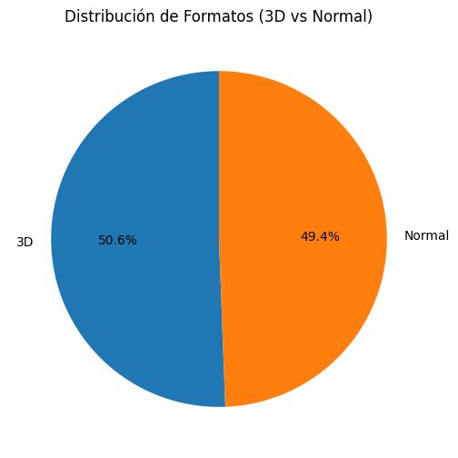
conn = sqlite3.connect('warehouse.db')
df_genero = pd.read_sql("""
SELECT genero, COUNT(*) AS total
FROM ticket_sales
GROUP BY genero
""", conn)
conn.close()
df_genero
 | genero | total
0 | F | 510
1 | M | 492
# Gráfico 2
plt.figure(figsize=(7, 5))
sns.barplot(
data=df_genero,
x='genero',
y='total',
hue='genero', # required to avoid the Seaborn warning
palette='Set2',
legend=False
)
plt.title('Distribución de Visitantes por Género')
plt.xlabel('Género')
plt.ylabel('Total de Visitantes')
plt.show()
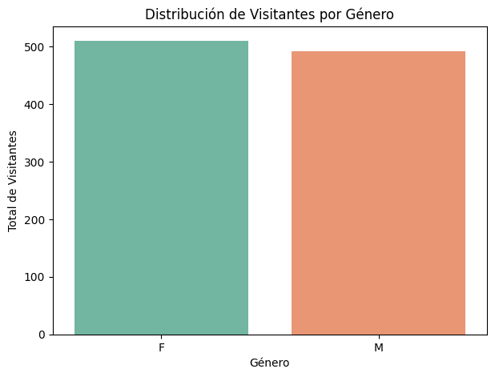
conn = sqlite3.connect('warehouse.db')
df_gasto_genero = pd.read_sql("""
SELECT genero, SUM(precio) AS total_gastado
FROM ticket_sales
GROUP BY genero
""", conn)
conn.close()
df_gasto_genero
 | genero | total_gastado
0 | F | 4999.67
1 | M | 4789.51

